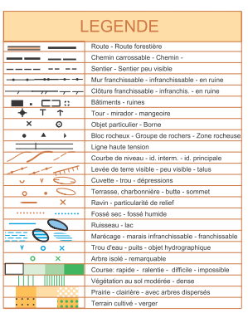

**3**

**Consignes de sécurité**

* **Rester groupés**
* **Ne pas traverser de route**
* **Ne pas dépasser la ligne à haute tension**

**Course au score Parking du Closeau**

**Équipe EPS1 octobre 2012**